주식회사 삼원팜텍 | SAMWON PHARMTECH
[기술 공급 제안서]
S-NACF 사료 품질 혁신 및 원가 최적화를 위한
맞춤형 고농축 사료첨가제(Micro-Premix) 공급 제안
한일사료 임가공 배합 라인(월 18,000 M/T) 전용 초정밀 500g/ton 처방 솔루션

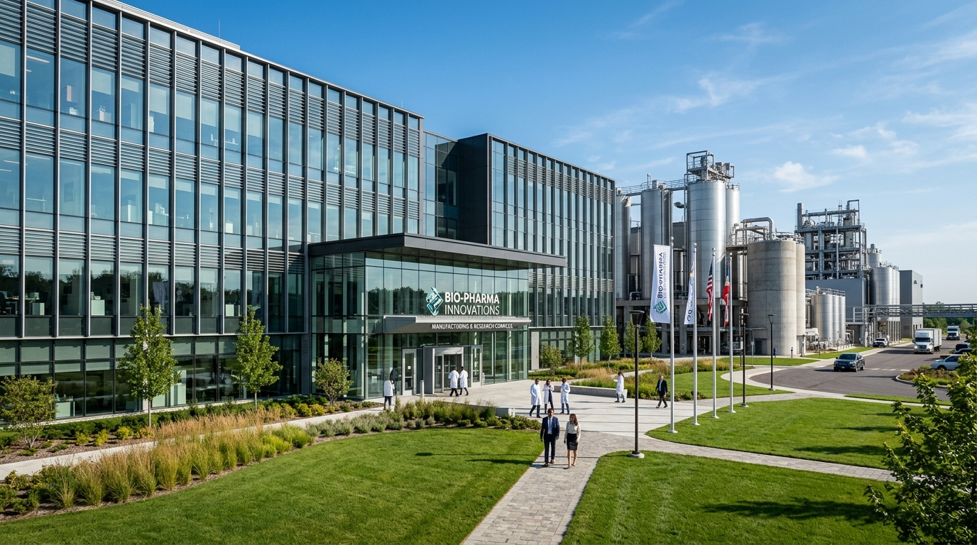
▲ [참고자료 / 실물 사진] (주)삼원팜텍 충북 옥천테크노밸리 본사 및 첨단 R&D 제조 시설 전경
제 안 기 관 (제조·판매원) | 주식회사 삼원팜텍 (대표이사 김한호)
제 안 대 상 (수 요 처) | S-NACF (서울축산농협)
임가공 생산처 | 한일사료 배합사료 공장 (임가공 위탁생산 라인)
적 용 규 모 | 배합사료 월 18,000 M/T (연간 216,000 M/T)
제 안 일 자 | 2026년 9월

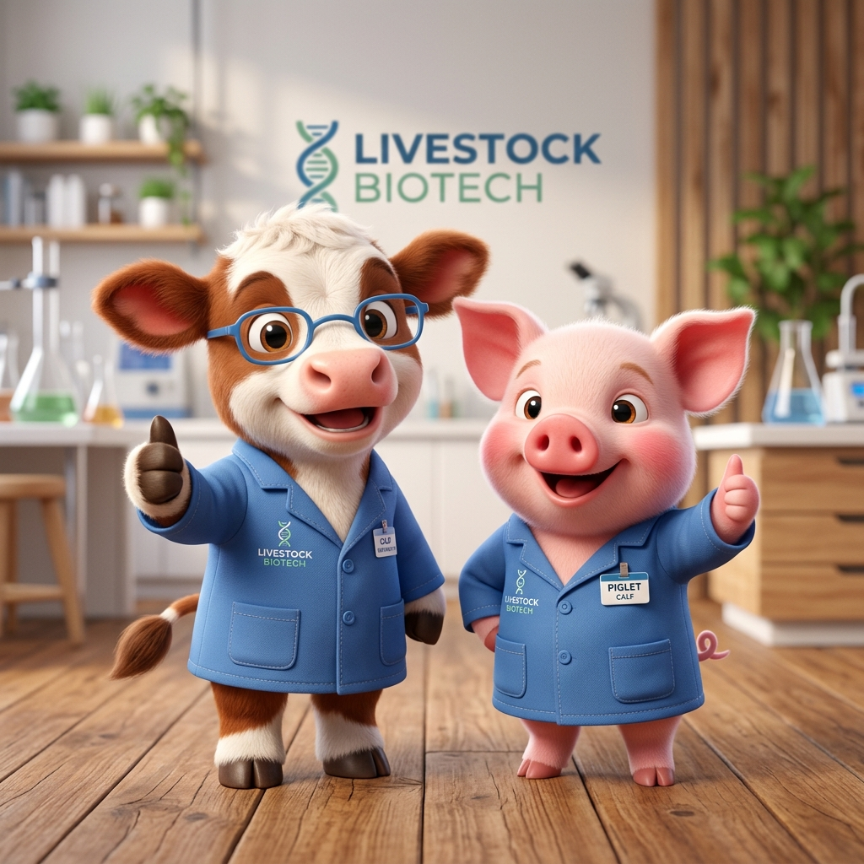
▲ [참고자료 / 실물 사진] 삼원팜텍 스마트 바이오 닥터 마스코트 (친환경 축산과 과학적 처방의 동반자)

제 1 장. 제안 개요 및 배경 (Executive Summary)

1.1 제안 배경 및 축산 환경 분석
최근 국내 배합사료 산업 및 축산 농가는 수입 곡물 가격의 높은 변동성, 기후변화에 따른 하절기 극한 열 스트레스, 각종 바이러스 및 소화기 질병의 연중 상시화, 그리고 정부의 항생제 사용 규제 강화 등 복합적인 생산성 저하 위기에 직면해 있습니다.
이러한 환경에서 S-NACF(서울축협)는 한일사료에서 임가공 생산하는 월 18,000톤의 배합사료 라인에 대해, 사료 제조 원가를 엄격히 방어하면서도 조합원 농가의 증체율, 사료요구율(FCR), 질병 저항력을 획기적으로 향상시킬 수 있는 차세대 맞춤형 고농축 사료첨가제 도입이 절실한 시점입니다.
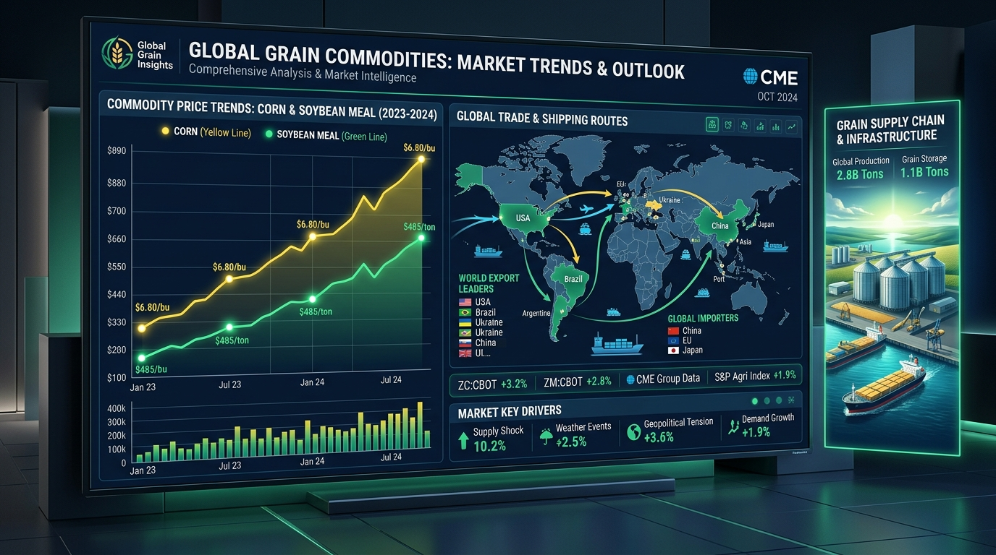
▲ [참고자료 / 실물 사진] 국제 사료 원료곡(옥수수, 대두박) 시세 변동 추이 및 세계 공급망 인포그래픽

1.2 S-NACF 맞춤형 고농축(High-Concentration) 공급 전략
기존 시중의 보조사료 및 첨가제는 저순도 원료와 과도한 부형제로 인해 톤당 1.0kg ~ 2.0kg(0.1~0.2%) 이상을 투입해야 하므로, 투입 비용이 톤당 6,000원~10,000원에 달하고 주원료(옥수수, 대두박 등)의 배합 공간(Nutrient Space)을 잠식하는 한계가 있었습니다.
이에 주식회사 삼원팜텍은 핵심 유효 활성물질만을 고밀도로 집약한 '초고농축 마이크로 프리믹스(Micro-Premix)' 기술을 적용하여, 사료 톤당 단 500g(0.05%) 투입만으로 동일 이상의 약리 기전과 생산성 개선 효과를 완벽히 구현하는 파격적인 경제형 처방을 제안합니다.
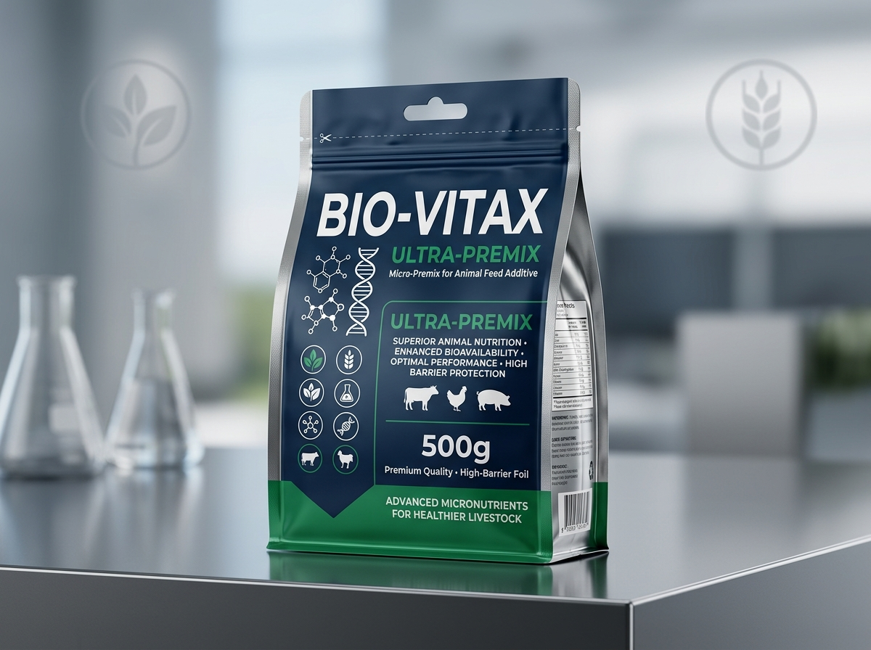
▲ [참고자료 / 실물 사진] 삼원팜텍 500g 전용 고차단성 알루미늄 스탠딩 파우치 제품 패키지 목업

제 2 장. 제안사 역량 및 신뢰도 (Company Credentials)

2.1 주식회사 삼원팜텍 개요 및 경영 비전
충청북도 옥천테크노밸리에 본사와 최첨단 제조공장을 보유한 (주)삼원팜텍(대표이사 김한호)은 동물용의약외품, 보조사료, 친환경 생물학적 제제 전문 제조기업입니다. 국가 조달청 관납 전국 총판 및 충남·충북 지자체 방역 물품(로타갈 등) 공식 공급 실적을 바탕으로 완벽한 품질을 보증합니다.
▲ [참고자료 / 실물 사진] (주)삼원팜텍 충북 옥천 테크노밸리 본사 및 첨단 GMP/HACCP 제조 공장 전경
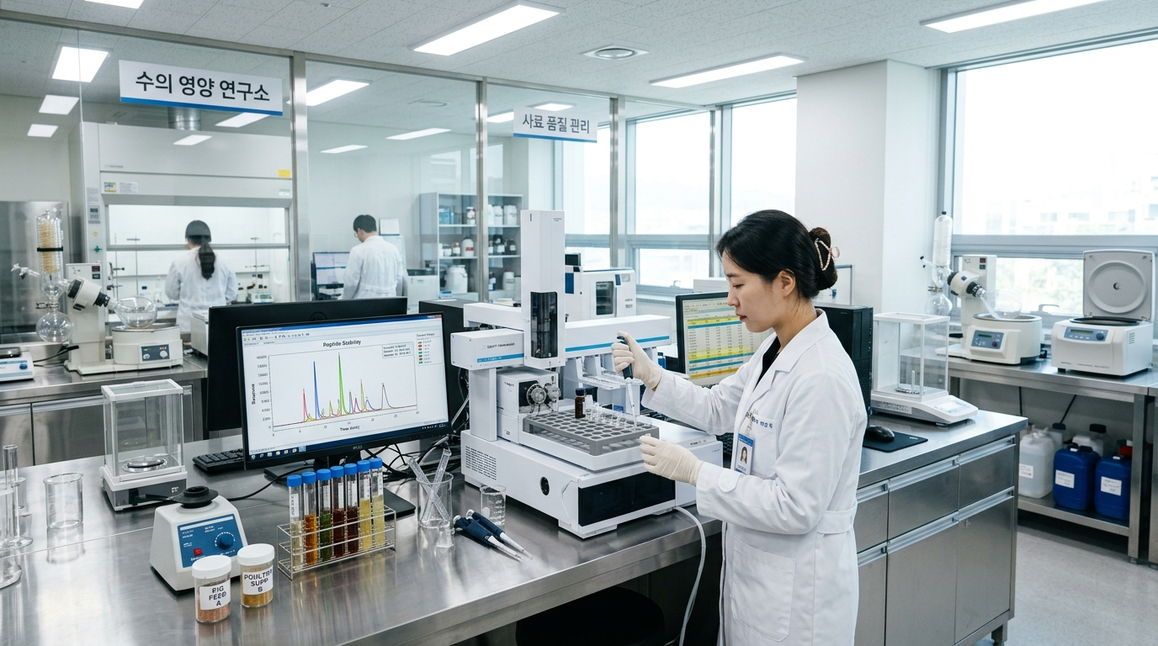
▲ [참고자료 / 실물 사진] 삼원팜텍 수의 영양 연구소 / 사료 품질 관리 HPLC 크로마토그래피 정밀 분석실

제 3 장. 핵심 경제성 및 투입 메트릭스 (Cost-Benefit Analysis)

3.1 사료 톤당 단 3,000원 최적 원가 구조 분석
• 표준 제품 공급 단가: 6,000원 / kg
• 사료 톤당 첨가제 투입 원가: 단 3,000원 / ton (500g 투입)
• S-NACF 월간 총 투입비용: 5,400만원 (월 18,000톤 생산 기준, 총 소요량 9,000 kg)
시중 일반 처방(톤당 6,000~9,000원) 대비 톤당 3,000원 이상의 제조 원가를 직접 절감하여 월 최대 1억 800만원(연간 13억원)의 절감 효과를 창출합니다.
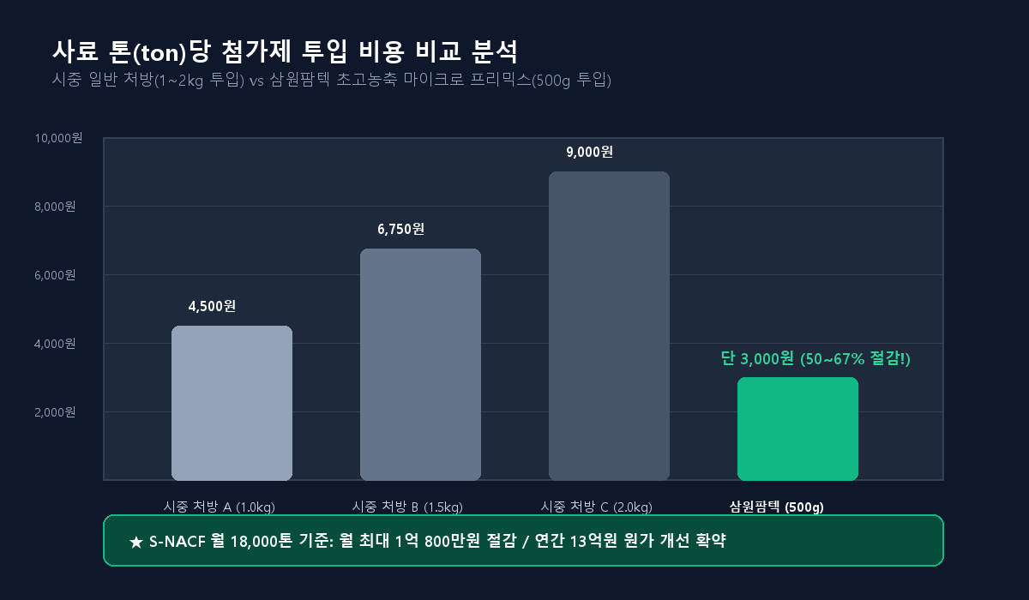
▲ [참고자료 / 실물 사진] 사료 톤당 첨가제 투입비용 비교 분석 차트 (삼원팜텍 단 3,000원 실현)

제 4 장. 삼원팜텍 8대 핵심 솔루션 기술 상세
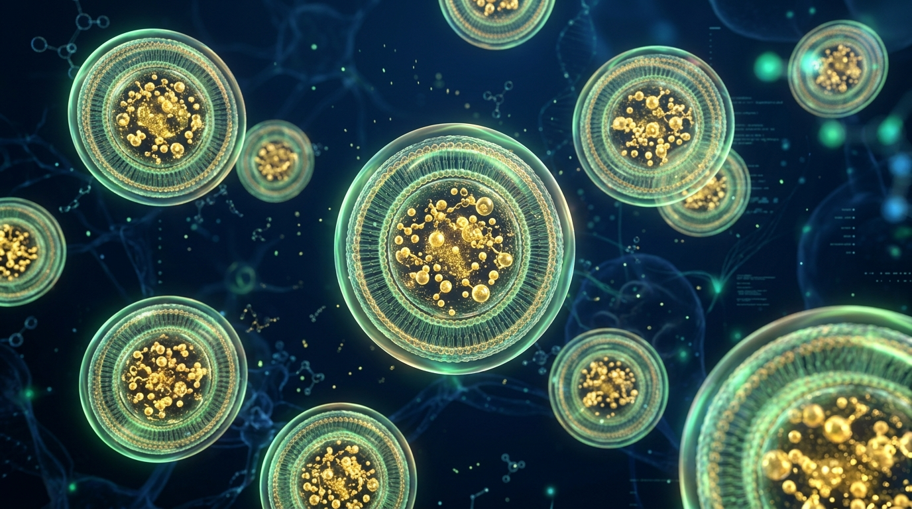
▲ [참고자료 / 실물 사진] 첨단 지질 마이크로 캡슐화 다중 코팅 활성 분자 3D 바이오 렌더링

제 5 장. 한일사료 임가공 배합 라인 공정 적합성 매뉴얼
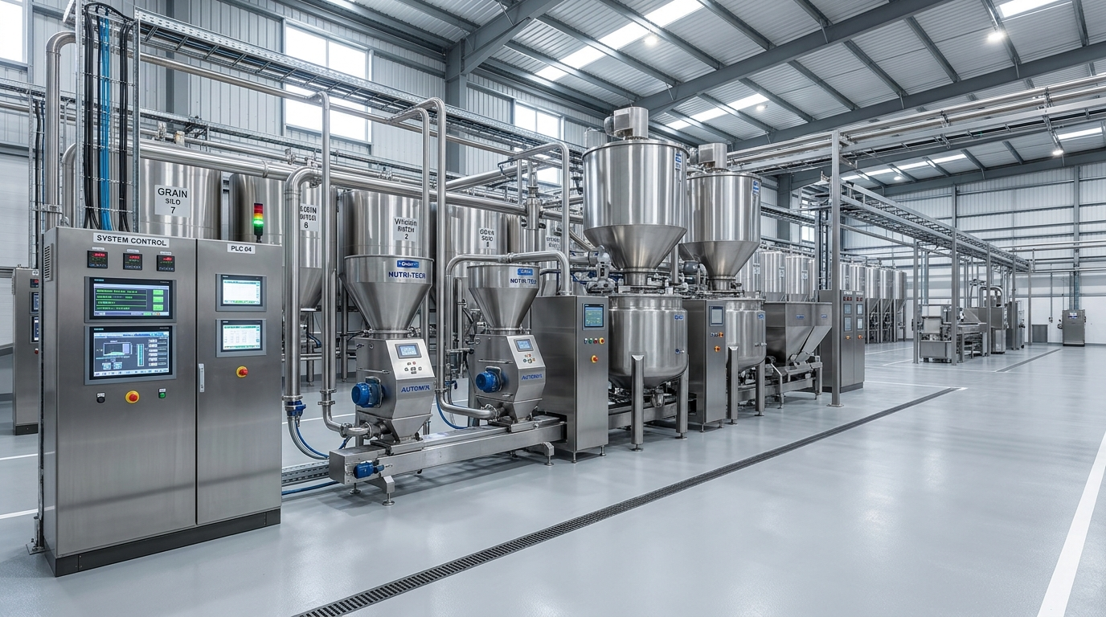
▲ [참고자료 / 실물 사진] 한일사료 임가공 배합사료 공장 자동화 믹서 및 마이크로 인그리디언트 도징 시스템
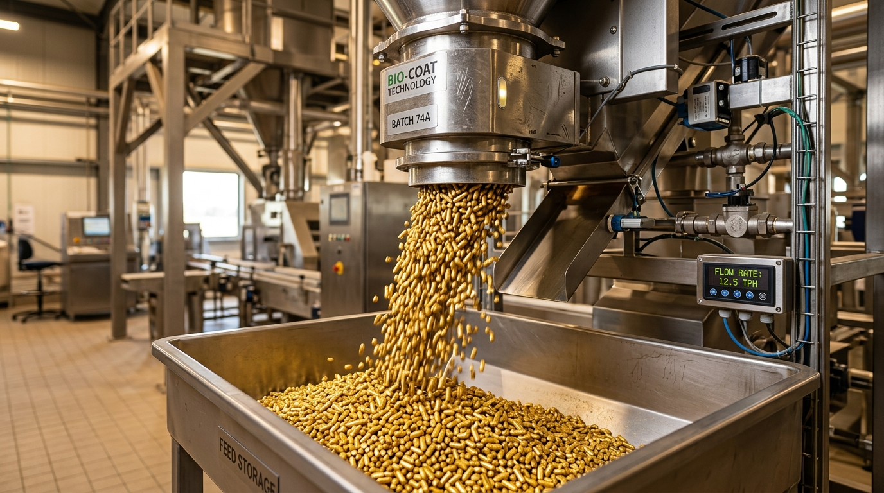
▲ [참고자료 / 실물 사진] 바이오 코팅 골든 펠렛 정밀 토출 자동화 생산 라인
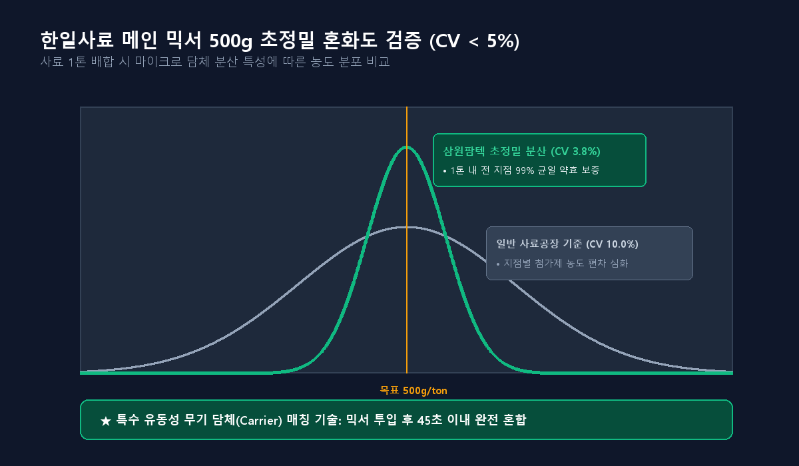
▲ [참고자료 / 실물 사진] 한일사료 메인 믹서 500g 투입 혼화도 정규분포 곡선 (삼원팜텍 CV 3.8% 검증)
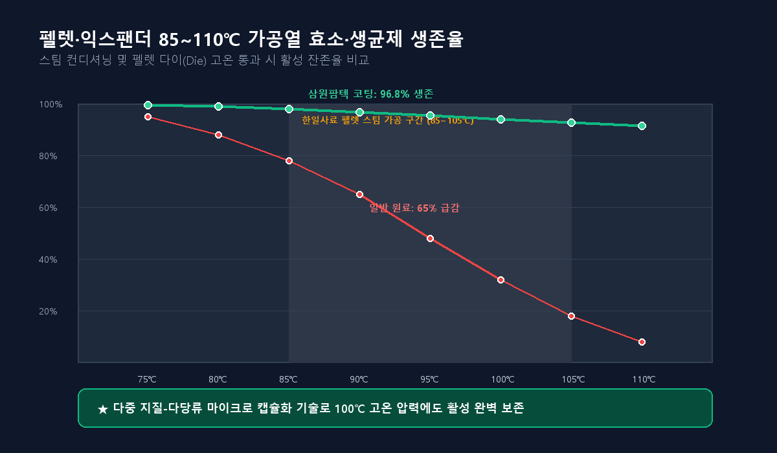
▲ [참고자료 / 실물 사진] 펠렛·익스팬더 85~110℃ 고온 스팀 가공 시 활성 잔존율 곡선 (95% 이상 생존)

제 6 장. 기대 효과 및 실행 로드맵
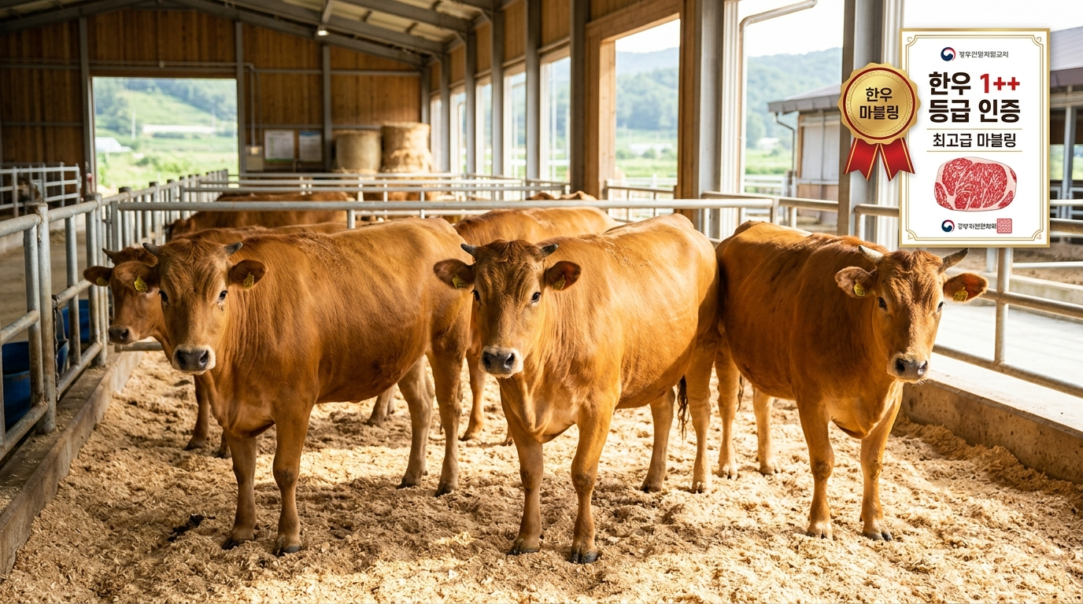
▲ [참고자료 / 실물 사진] 한우 1++ 등급 최고급 마블링 공식 인증 및 비육우 사육 현장
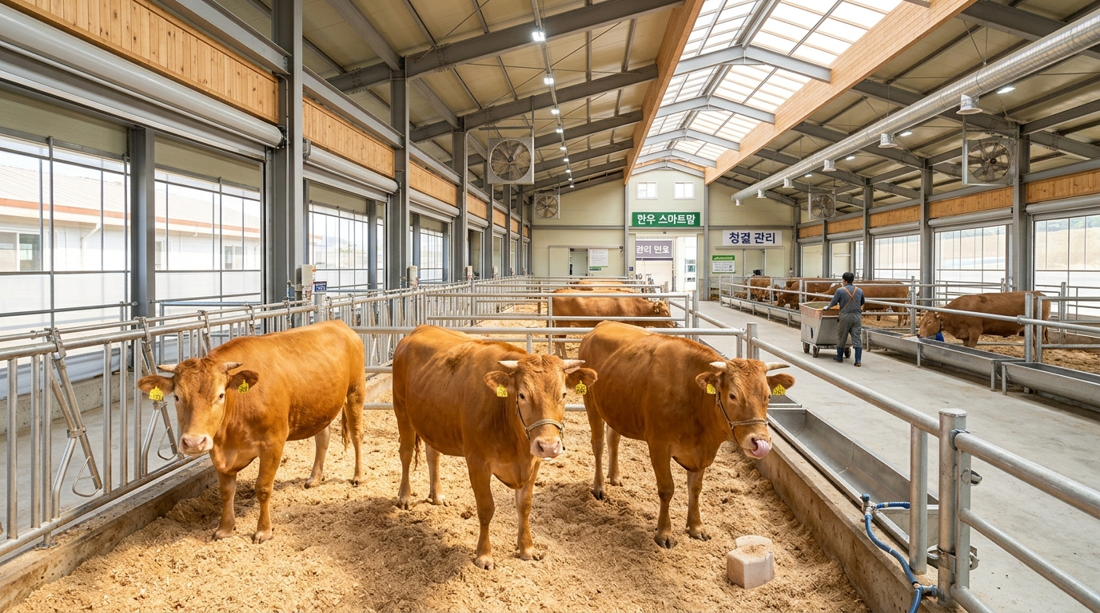
▲ [참고자료 / 실물 사진] 한우 비육우 1++등급 출현율 12% 향상 및 ADFI 10% 개선 스마트 우사
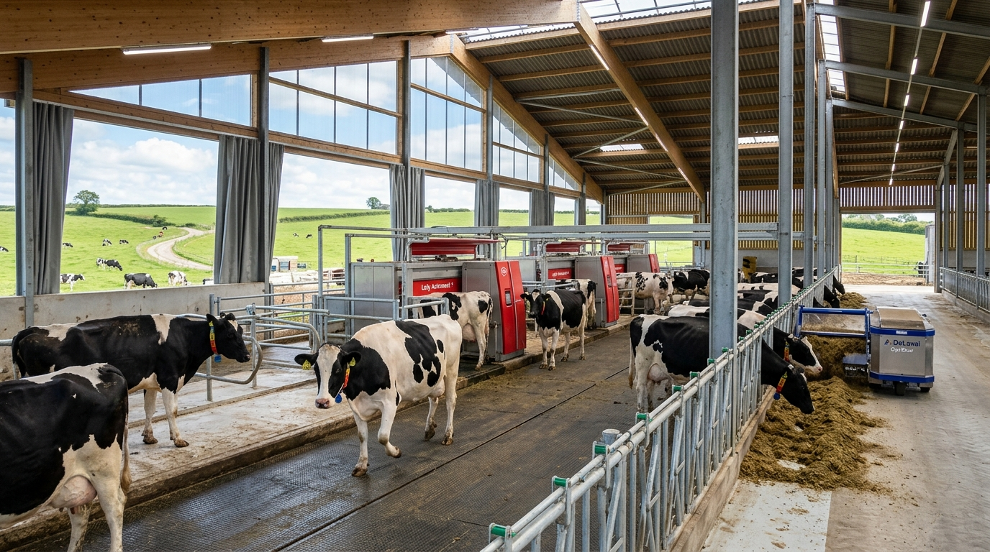
▲ [참고자료 / 실물 사진] 젖소 하절기 고온 스트레스 극복 및 산유 피크 유지 첨단 낙농 축사
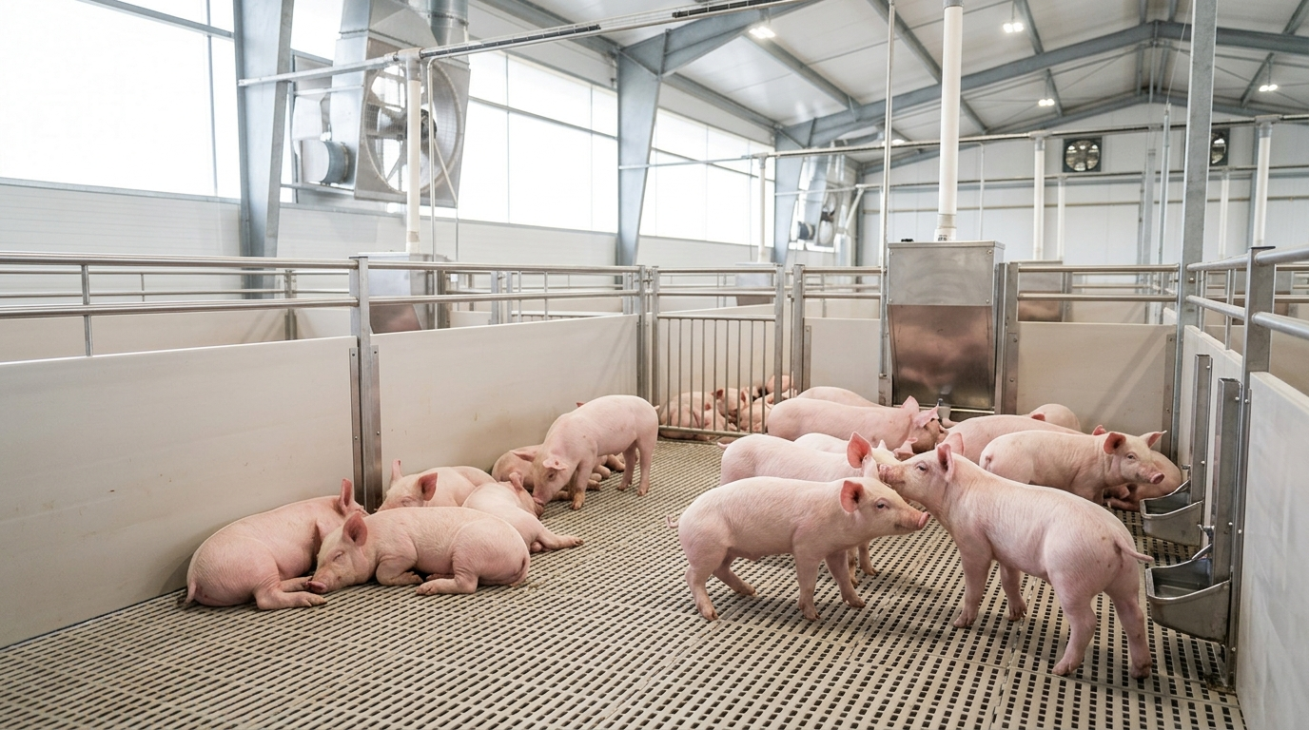
▲ [참고자료 / 실물 사진] 이유자돈 설사 폐사율 제로화 및 출하일령 7일 단축 건강한 자돈 돈사
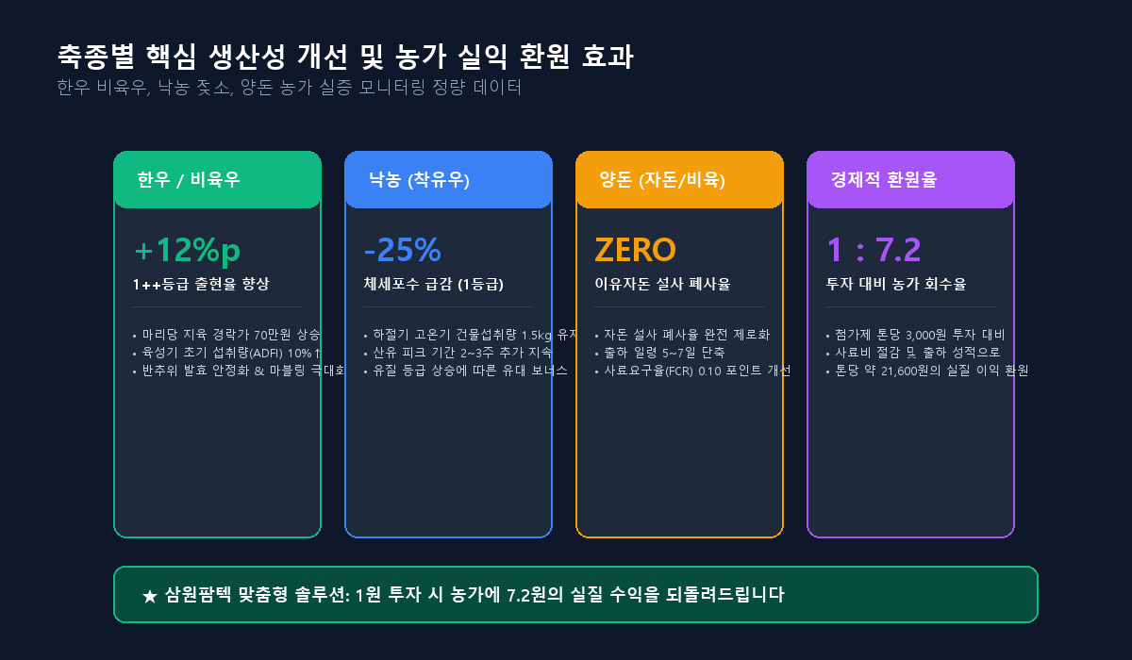
▲ [참고자료 / 실물 사진] 축종별 정량적 개선 효과 및 투자 대비 농가 실익 환원(1:7.2) 인포그래픽

